Самостоятельный тюнинг «НЕПТУНА-23»
Арxив номеров > КиЯ №18713-07-2005
Посвящаю своему отцу, приобщившему меня к воде и моторам

Наш журнал уже публиковал ранее материалы А.Красильникова о тюнинге мотора «Нептун-23» (см. № 178, 179), где в основном рассматривались вопросы доводки двигателя и подводной части. Приводимая ниже статья водномоторника из Минска продолжает тему самостоятельной доработки моторов марки «Нептун-23», на этот раз автор рассматривает возможность серьезного улучшения своими руками эксплуатационных качеств популярного двигателя за счет установки электростартера и электронного зажигания, а также минимального набора приборов. После длительной эксплуатации мотора «Нептун-23» на лодке «МКМ» я решился самостоятельно выполнить его тюнинг, при этом в мои задачи входили:
— установка стартера и нормального электронного зажигания с повышением максимального тока, выдаваемого магнето
— замена штатного карбюратора «К-36К» на более современный
— оборудование мотора минимальным набором приборов — датчиком температуры и тахометром

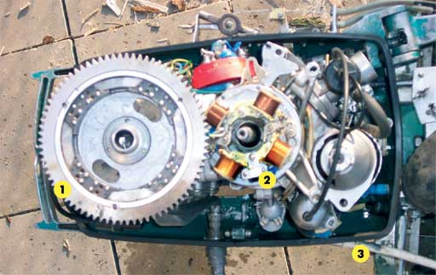

Рис. 1. Маховик с запрессованным венцом. Видны дополнительные штифты.
1 – маховик с венцом;
2 – датчик Холла с Т-образной пластиной;
3 – силовой кабель.

Установка стартера
На «Нептун-23» оказалось возможным установить стартер только одного типа — «СТ-369» левого вращения (производства Херсонского электромашиностроительного завода). Я позвонил на завод, и мне на следующий день выслали новенький стартер. Насколько мне известно, в данное время стартеры левого вращения необходимой мощности и размеров на европейской части бывшего СССР п р о и з в о д я т с я только на этом предприятии. В 60-70-е гг. производилась еще пара похожих стартеров, но никакой информации о них найти не удалось.
Осталось решить вопросы с зубчатым венцом на маховик и закреплением стартера на моторе. Поскольку найти или «достать» такой венец от «Вихря» мне не удалось, по данным бендикса стартера заказал на заводе новый. Изготавливать венец и запрессовывать его на маховик лучше в одном месте, так как необходимо еще проверить балансировку маховика. ВНИМАНИЕ: После проведенных операций возможна разбалансировка маховика, что может в конечном итоге привести к серьезным поломкам двигателя и, как следствие, даже к травмам. Сам маховик с запрессованным венцом можно увидеть на рис. 1. Нижний торец зуба на венце нужно подрезать наискось аналогично тому, как это сделано на бендиксе стартера. На маховике делается проточка под венец, после чего венец запрессовывается. Считается, что достаточно просто хорошо запрессовать венец, чтобы он не провернулся при запуске, но я дополнительно запрессовал еще стопорные штифты. Повторю, что после проведения всех этих операций необходимо проверить балансировку маховика.
ДАННЫЕ, НЕОБХОДИМЫЕ ДЛЯ ИЗГОТОВЛЕНИЯ ЗУБЧАТОГО ВЕНЦА
Модель стартера | «СТ369.3708»
Номинальное напряжение, В | 12
Номинальная мощность, кВ | 0,58
Емкость аккумуляторной батареи, А.ч | 45
Диаметр корпуса, мм | 80
Длина стартера, мм | 224,5
Модуль шестерни привода, мм | 2,5
Диаметр делительной окружности, мм | 22,5
Число зубьев, шт. | 9
Момент полного торможения, не менее, Н.м | 3,4
Полная масса, не более, кг | 4,5
Установочный кронштейн можно заказать у любого слесаря. Однако крайне желательно вначале изготовить картонный макет и снять окончательные размеры по месту. При проверке надо смотреть, чтобы расстояние между торцом зуба на бендиксе и дном впадины между зубьями на маховике было около 2 мм. При меньшем расстоянии при запуске двигателя может быть звенящий звук. Кронштейн крепления я изготовил из листовой стали толщиной 1.5 мм. Половинки цилиндра, куда вставляется стартер, — из трубы подходящего диаметра, разрезав ее пополам и приварив к концам «уши». Перед установкой кронштейна при помощи надфиля и напильника удалил наплывы вокруг отверстий для болтов, которыми скрепляются половинки картера. Не рекомендую изготавливать кронштейн из нержавейки или твердых сплавов, поскольку подогнать деталь по месту будет затруднительно. Перед установкой и закреплением стартера я подключил силовой кабель. Для защиты от короткого замыкания контактов на вытяжном реле использовал манжету от кулисы переключения передач автомобиля «Ока». Кабель вывел через меньшее отверстие манжеты, вторую сторону манжеты надел на конец вытяжного реле, после чего оба отверстия манжеты стянул хомутами. Отверстие в поддоне, где раньше был электрический разъем, закрыл декоративной пластинкой из алюминия, которая прижимает кабель и не дает ему болтаться.

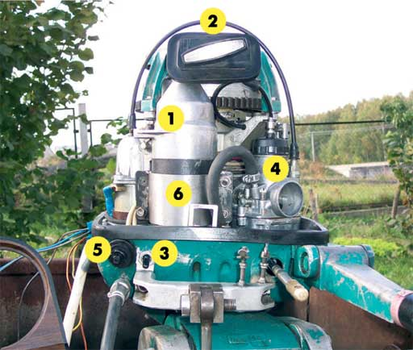

Расположение стартера и карбюратора на двигателе
1 – стартер;
2 – тросик открытия пускового устройства;
3 – кнопка вкл/выкл зажигания;
4 – карбюратор К-68Д;
5 – кнопка включения стартера;
6 – передняя часть
хомута кронштейна
В качестве силового кабеля взял 4-жильный кабель с сечением жилы 4 мм. Для вытяжного реле использовал одножильный кабель сечением 5 мм. Управление стартером осуществляется от автомобильного реле, используемого во всех моделях «ВАЗ». Реле я разместил в обычной мыльнице, где находится и выпрямительный диодный мост (рис. 4, 5). Электрическая схема приведена на рис. 6. Штатную кнопку «Стоп» переделал для запуска. Через нее подается управляющее напряжение стартера на реле, которое уже в свою очередь коммутирует питание для вытяжного реле стартера.
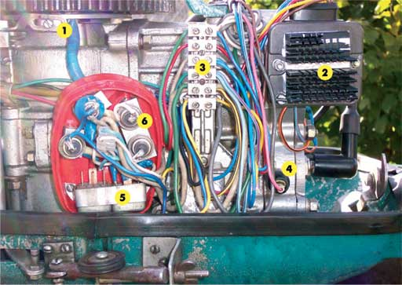

Рис 4, 5.
Расположение новых электронных элементов на корпусе двигателя
1 – поводок с новыми бобышками;
2 – коммутатор;
3 – клеммная колодка;
4 – датчик температуры;
5 – реле включения стартера;
6 – диодный мост.

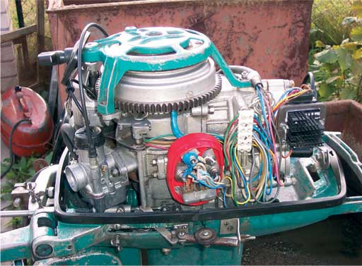
Рис. 6. Электрическая схема подключения стартера и генераторных катушек
1 — магдино;
2 — генераторные катушки;
3 — диодный мост;
4 — аккумуляторная батарея;
5 — стартер;
6 — реле;
7 — кнопка «Пуск»
Установка электронной системы зажигания

Поскольку на борту появился аккумулятор (для стартера), то стало возможным сделать батарейное зажигание. В качестве базовых элементов использовал коммутатор фирмы «Bosch», жигулевский датчик Холла и бобину зажигания от «Оки».
Данное батарейное зажигание обладает следующими достоинствами:
— мощность искры не зависит от частоты вращения коленвала, поэтому бесперебойность искрообразования обеспечена в диапазоне от 1 до 10 000 об/мин

— искра обладает очень высокой энергией, что позволяет заводить мотор с «полтыка». Мотор становится абсолютно «безразличным» к количеству масла в бензине, а также к переливам топлива

— обеспечивается более полное сгорание топлива, что приводит к увеличению мощности, снижению его расхода и токсичности выхлопных газов, кроме, того в данном случае возможно использование современных высококачественных свечей зажигания, а именно — «Bosh Super 4» с четырьмя боковыми электродами
ВНИМАНИЕ: Данная система зажигания обладает высокой энергией. Поэтому, чтобы не получить травм и не вывести из строя электронные узлы, необходимо соблюдать следующие правила:
на работающем двигателе не касаться элементов системы зажигания (коммутатора, катушки зажигания и высоковольтных проводов

не проверять работоспособность системы зажигания «на искру» между наконечниками проводов системы зажигания и массой

не прокладывать провода низкого напряжения системы зажигания в одном жгуте с проводами высокого напряжения

следить за надежностью соединения радиатора охлаждения с коммутатором, что влияет на его бесперебойную работу

при включенном зажигании не отсоединять провода от клемм аккумуляторной батареи и не отсоединять от коммутатора штепсельный разъем, так как при этом на отдельных элементах его схемы может возникнуть повышенное напряжение, приводящее к его повреждению

тщательно следить за правильностью подключения проводов и полярностью, так как в противном случае это приведет к выходу из строя электроники

Система зажигания состоит из датчика Холла, который отвечает за момент искрообразования и коммутатора, преобразующего управляющие импульсы датчика в импульсы тока в первичной обмотке катушки зажигания. Далее катушка зажигания от «Оки» преобразует низковольтный импульс в импульс высокого напряжения, величина которого может достигать 50 000 В. Искрообразование происходит одновременно в двух цилиндрах, несмотря на это (при нормально работающих всех компонентах зажигания), отсутствуют «хлопки» из карбюратора или «обратное зажигание» во всем диапазоне оборотов.
Сборка электронной системы зажигания достаточно простая.

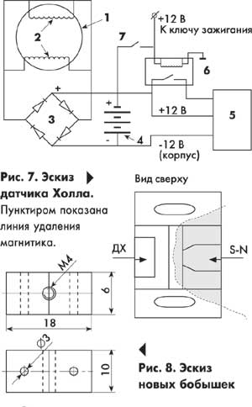
УСТАНОВКА ДАТЧИКА ХОЛЛА.

Был взят датчик от автомобиля «ВАЗ 2109», который кроме собственно датчика включает в себя управляющий магнит. Принцип работы датчика Холла (ДХ) основан на том, что при изменении магнитного поля с S на N или наоборот напряжение на выходе из минимального (не более 0.4 В) резко меняется до максимального (должно быть не более чем на 3 В меньше напряжения питания). В связи с тем, что на «нептуновском» маховике два перехода с S на N (т.е. S-N N-S S-N N-S), то я совсем удалил магнит, оставив только сам датчик и часть корпуса с двумя отверстиями (рис. 7). Далее изготовил из алюминия Т-образную пластину, при помощи которой закрепил датчик на магнето. Расстояние между датчиком и внутренней поверхностью маховика — 2-4 мм. Вариант закрепления показан на рис. 1. Пришлось отсоединить поводок от магдино и развернуть магдино примерно на 135° — это связанно с тем, что точка на маховике, в которой изменяется полярность, находится как раз напротив торца магнитопровода. Далее необходимо изготовить новые бобышки из алюминия (рис. 8). Их закрепил на магдино и к уже к ним присоединил поводок.
ВНИМАНИЕ: Закрепление бобышек, а также поводка и сверление дырок в магдино под бобышки необходимо выполнять только после установления угла опережения зажигания .
После этого просверлил новое отверстие под провода (здесь все зависит от места коммутации проводов, т.е. места расположения клеммной колодки).
Поскольку маховик был снят, занялся увеличением зарядного тока. Для этого вместо катушек зажигания поставил еще две генераторные катушки (включив их в параллель со штатными), которые в идеале должны выдавать еще 3.5 А. В сумме теоретически можно получить ток силой до 7—8 А. Спараллеленные катушки зажигания подключил к диодному мосту. Диоды необходимо брать с запасом по максимальному току. Минимум, который они должны держать, — это 10 А; естественно, они должны еще быть рассчитаны на выпрямление напряжения, большее 12 В. Схему подключения — см. на рис.6.
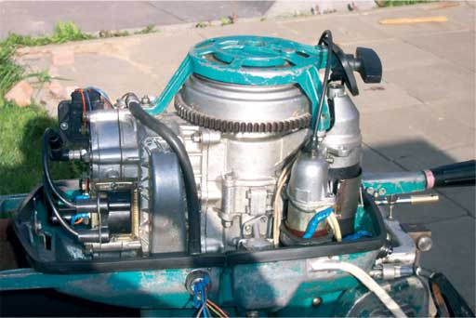

Рис. 9. Расположение новой бобины зажигания

КОММУТАТОР ЗАЖИГАНИЯ.

Я приобрел «бошевский» коммутатор зажигания от VW «Passat» третьей серии. Этот коммутатор в процессе работы греется и его надо охлаждать. Мне не удалось закрепить его на корпусе мотора так, чтобы обеспечить хороший тепловой контакт, да и сам мотор греется, в связи с этим прикрепил к коммутатору простенький алюминиевый радиатор от компьютера.
Бобину зажигания взял от автомобиля «Ока» и закрепил так, как показано на рис. 9. Поскольку электроника — «наука о электрических контактах», для бесперебойной, долгой и качественной работы данного зажигания необходимо использовать паяные соединения и клеммную колодку, причем концы проводов надо обязательно залуживать. Электрическая схема приведена ниже (рис. 10). Для остановки мотора необходимо установить двухпозиционный тумблер вкл/выкл питания ЭСЗ (см. рис. 2). После установки проверил систему зажигания со свечами А-17ДВ, которые через пять минут работы вышли из строя (из-за возросшей мощности искры и рабочего напряжения) — после четкой и стабильной работы появились «провалы», хлопки из карбюратора, причем с пламенем.
Как показало обследование рынка свечей, примерно 70% их в наших мотоциклетных ларьках — это жуткие подделки с кривыми и косыми электродами. В итоге я взял автомобильные свечи «Bosch Super 4» с обозначением «WR78G», которые устанавливаются на ряд современных машин.
При эксплуатации на максимальном газу калильного зажигания выявлено не было, оказались эти свечи хороши и при ловле «на дорожку».
Естественно, может возникнуть вопрос, а что делать, если выйдет из строя ЭСЗ? Существует схема подключения данной бобины напрямую к прерывателям, которые, в свою очередь, можно подключить через выключатель к аккумулятору (рис. 11). На таком зажигании можно доехать до ближайшего места, где в наличии есть или датчик Холла, или коммутатор — все эти компоненты очень распространены, и их легко купить. (В крайнем случае коммутатор «Bosch» допустимо заменить аналогом от «ВАЗ–2109»).
ВНИМАНИЕ: Запрещается оставлять переделанную систему зажигания под напряжением на неработающем моторе более чем на 5 с, по истечении которых сгорит высоковольтная бобина.
После сборки системы зажигания выставил угол опережения зажигания, изготовив для этого зажим для свечей (рис. 12).
ВНИМАНИЕ: Зажим необходимо надежно закрепить на моторе и убедиться, что свечи держатся хорошо и исключена возможность их случайного выпадения из него.
Индикатор для установки УОЗ на основе штангенциркуля я немного усовершенствовал — для возврата обратно в нем используется пружина (рис. 13), штангенциркуль не обрезал, а просто вставлял в цоколь от свечи. При помощи индикатора замеряем расстояние до верхней мертвой точки любого цилиндра — оно должно составлять 4.5 мм при полностью открытом дросселе в момент искрообразования. Если система зажигания работает нормально (и подключена к аккумулятору), то при прокручивании маховика от руки при дневном свете легко можно увидеть искру и даже расслышать характерный щелчок. Поскольку искрообразование не зависит от
частоты вращения коленвала, можно спокойно прокручивать маховик руками и, вращая магдино, добиться требуемого результата. (Более точно установить УОЗ можно, подключив вольтметр к выходу ДХ. При нахождении точки смены полярности на маховике напротив ДХ напряжение на выходе должно быть порядка 10 В, это и будет моментом искрообразования.) Затем следует выкрутить ручку газа на максимум, приложить поводок к магдино и по серединам регулировочных пазов в поводке закрепить бобышки на основании магдино. После этой операции еще раз следует проверить — на максимальном газу (дроссель открыт полностью) расстояние в любом из цилиндров до ВМТ должно составлять 4.5 мм в момент, когда проскакивает искра.
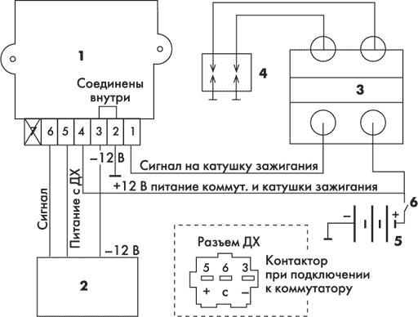
Рис. 10. Схема подключения ЭСЗ
1 — коммутатор;
2 — датчик Холла (ДХ);
3 — бобина зажигания;
4 — свечи зажигания;
5 — аккумуляторная батарея;
6 — двухпозиционный тумблер вкл/выкл зажигания.

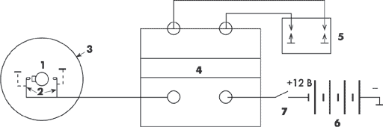

Рис 11. Схема аварийного зажигания.
1 — коленвал;
2 — прерыватели (соединены параллельно);
3 — магдино;
4 — бобина зажигания;
5 — свечи;
6 — аккумулятор;
7 — выключатель.

КОММУТАТОР ЗАЖИГАНИЯ.
Я приобрел «бошевский» коммутатор зажигания от VW «Passat» третьей серии. Этот коммутатор в процессе работы греется и его надо охлаждать. Мне не удалось закрепить его на корпусе мотора так, чтобы обеспечить хороший тепловой контакт, да и сам мотор греется, в связи с этим прикрепил к коммутатору простенький алюминиевый радиатор от компьютера.
Бобину зажигания взял от автомобиля «Ока» и закрепил так, как показано на рис. 9. Поскольку электроника — «наука о электрических контактах», для бесперебойной, долгой и качественной работы данного зажигания необходимо использовать паяные соединения и клеммную колодку, причем концы проводов надо обязательно залуживать. Электрическая схема приведена ниже (рис. 10). Для остановки мотора необходимо установить двухпозиционный тумблер вкл/выкл питания ЭСЗ (см. рис. 2).
После установки проверил систему зажигания со свечами А-17ДВ, которые через пять минут работы вышли из строя (из-за возросшей мощности искры и рабочего напряжения) — после четкой и стабильной работы появились «провалы», хлопки из карбюратора, причем с пламенем.
Как показало обследование рынка свечей, примерно 70% их в наших мотоциклетных ларьках — это жуткие подделки с кривыми и косыми электродами. В итоге я взял автомобильные свечи «Bosch Super 4» с обозначением «WR78G», которые устанавливаются на ряд современных машин.
При эксплуатации на максимальном газу калильного зажигания выявлено не было, оказались эти свечи хороши и при ловле «на дорожку».
Естественно, может возникнуть вопрос, а что делать, если выйдет из строя ЭСЗ? Существует схема подключения данной бобины напрямую к прерывателям, которые, в свою очередь, можно подключить через выключатель к аккумулятору (рис. 11). На таком зажигании можно доехать до ближайшего места, где в наличии есть или датчик Холла, или коммутатор — все эти компоненты очень распространены, и их легко купить. (В крайнем случае коммутатор «Bosch» допустимо заменить аналогом от «ВАЗ–2109»).
ВНИМАНИЕ: Запрещается оставлять переделанную систему зажигания под напряжением на неработающем моторе более чем на 5 с, по истечении которых сгорит высоковольтная бобина.

После сборки системы зажигания выставил угол опережения зажигания, изготовив для этого зажим для свечей (рис. 12).
ВНИМАНИЕ: Зажим необходимо надежно закрепить на моторе и убедиться, что свечи держатся хорошо и исключена возможность их случайного выпадения из него. Индикатор для установки УОЗ на основе штангенциркуля я немного усовершенствовал — для возврата обратно в нем используется пружина (рис. 13), штангенциркуль не обрезал, а просто вставлял в цоколь от свечи.
При помощи индикатора замеряем расстояние до верхней мертвой точки любого цилиндра — оно должно составлять 4.5 мм при полностью открытом дросселе в момент искрообразования. Если система зажигания работает нормально (и подключена к аккумулятору), то при прокручивании маховика от руки при дневном свете легко можно увидеть искру и даже расслышать характерный щелчок. Поскольку искрообразование не зависит от
частоты вращения коленвала, можно спокойно прокручивать маховик руками и, вращая магдино, добиться требуемого результата. (Более точно установить УОЗ можно, подключив вольтметр к выходу ДХ. При нахождении точки смены полярности на маховике напротив ДХ напряжение на выходе должно быть порядка 10 В, это и будет моментом искрообразования.) Затем следует выкрутить ручку газа на максимум, приложить поводок к магдино и по серединам регулировочных пазов в поводке закрепить бобышки на основании магдино. После этой операции еще раз следует проверить — на максимальном газу (дроссель открыт полностью) расстояние в любом из цилиндров до ВМТ должно составлять 4.5 мм в момент, когда проскакивает искра.
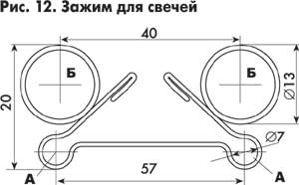

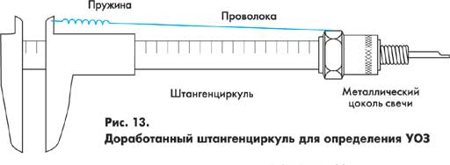

Установка карбюратора «К-68 Д»

После установки стартера старый карбюратор («К-36К») не входит на штатное место (необходимо либо изготавливать проставку, либо устанавливать новый карбюратор). Согласно рекомендациям Александра Красильникова (см. «КиЯ» № 178/179), выбрал пекаровский «К-68Д» от «Иж Юпитер 5», обеспечивающий нормальные ходовые качества, очень легкий и стабильный пуск как холодного, так и горячего двигателя и стабильную работу на малом газу. А. Красильников рекомендует использовать жиклер «на 330», но в связи с отсутствием такого был просто вывернут жиклер «на 360» из старого карбюратора и вкручен в новый. Расход топлива остался в пределах нормы.
Установка такого карбюратора желательна также по причине наличия в нем пускового устройства, которое в «К-36К» отсутствует. Оно облегчает пуск холодного двигателя, т.е дает начальное обогащение смеси для того, чтобы мотор «схватил». Раньше (до проведения всего этой модернизации) приходилось на холодном двигателе пользоваться утопителем поплавка, что согласитесь, не очень удобно — снять крышку, нажать на утопитель, одеть колпак, а потом идти заводить мотор с водительского места. Еще одно из достоинств данного карбюратора — отсутствие подтекания топлива, даже при опрокидывании и перевозке лодки на трейлере с закрепленным и откинутым на транце мотором. Так как мотор оборудован большим количеством электроники, а также стартером, очень важно, чтобы мотор был «сухой» и бензин ни в коем случае не подтекал. В противном случае может произойти возгорание и даже взрыв мотора. Рекомендую также заменить штатные шланги на дюритовые с витой тканевой прослойкой, а на каждое соединение поставить по хомутику — вещи копеечные, а безопасность значительно повышают.
Пусковое устройство открывается тросиком в боуденовской оболочке (см. рис. 2), второй конец которого закреплен на вытяжном реле. Опытным путем я установил, что его открытие необходимо только в момент запуска, а после его надо сразу же закрывать.
Запуск холодного мотора осуществляется при полностью закрытой дроссельной заслонке, запуск горячего, наоборот, — с приоткрытой где-то на четверть дроссельной заслонкой. В обоих случаях мотор заводится с полуоборота, никаких дополнительных операций — подкачивания бензина грушей, использования утопителя и т.д. — абсолютно не требуется. С данным карбюратором мотор нормально работает во всем диапазоне оборотов, начиная со сверхмалых 150-200 об/мин, но реально устойчивая работа начинается где-то с 250-300 об/мин. Вкупе с электронным зажиганием мотор работает «на дорожке» часами без каких-либо манипуляций с газом за счет качественного смесеобразования.
Подключение тахометра и датчика температуры

Тахометр «ТХ-193» подключается путем подачи напряжения питания +12 В с аккумуляторной батареи и подачи сигнала с выхода коммутатора.
Датчик температуры с индикатором от «ВАЗ 2106» установил на головке блока (см. рис. 3 и 4), но возможны и другие варианты. Датчик температуры был аккуратно разрезан и из него извлечены: пружинка, серая «таблетка» (это и есть терморезистор) и изолирующая бумажная прокладка, а также пластмассовая крышка с контактом. Отверстие от винта крепления катушки зажигания аккуратно рассверлил и вставил туда все «потроха» в прежней последовательности, приклеив сверху крышечку с контактом. Желательно замерить сопротивление датчика до разборки и сравнить с получившимся после сборки. В случае значительного отклонения от необходимого надо принять меры по приведению его к требуемому. Коммутация тоже простая, необходимо подать +12 В на один из контактов на индикаторе, а второй контакт соединить с контактом на датчике, в случае отклонения стрелки в другую сторону — поменять местами провода на индикаторе.
ПРИМЕРНЫЕ ФИНАНСОВЫЕ ЗАТРАТЫ (В ДОЛЛ.) НА ПРИОБРЕТЕНИЕ КОМПЛЕКТУЮЩИХ:
Стартер — 23,
кронштейн —5,
венец с запрессовкой и балансировкой — 15,
датчик Холла — 2,
коммутатор «Bosch» б/у — 5,
бобина зажигания — 5,
карбюратор — 20,
датчик температуры — 1,
индикатор температуры б/у — 2,
тахометр — 7.
ИТОГО — 85.

Юрий Жуковский,
г. Минск, Беларусь

P.S. Любые вопросы автору статьи (псевдоним GrYRI БМ–1271) вы можете задать в Кают-компании «КиЯ» по адресу www.katera.ru в разделе «Подвесные и стационарные двигатели».

Заключение

После выполнения всех перечисленных работ провел ходовые испытания — результаты потрясающие. На лодке «МКМ» (1974 г. выпуска) с этим мотором (1973 г.) отправился в поход по реке Припять. «Выходил» больше трех баков бензина. Мотор с «полтыка» заводится стартером, устойчиво работает на очень низких оборотах (порядка 250—300 об/мин), безразличен к переливам бензина и заливанию свечей, а также к содержанию масла в бензине. Никаких проблем при работе на минимальном газу.
Электронное зажигание со свечами «Bosch Super 4» позволяет работать на дорожке со скоростью около 3.5 км/ч практически бесконечно долгое время. Никаких сбоев, дерганий, «подзаглохивания» — чистая стабильная работа мотора с оборотами 250-300 об/мин на прямой передаче с красным винтом на несильно груженной «МКМ». Возможна работа и на скорости около 2.5 км/ч, что соответствует 150-200 об/мин коленвала двигателя. Но на этих оборотах мотор уже сильно вибрирует.
Благодаря описанным доработкам абсолютно холодный двигатель стал легко запускаться без дополнительных манипуляций, а также стабильно и устойчиво работать на минимальных оборотах. Вдобавок ко всему пуск мотора стал более мягким и исчезла проблема частого срезания шпонок при его запуске.

